数字图像处理 作业3

徐达烽

16340260

1. Butterworth低通滤波器

算法步骤：

1. 中心变换：原图像乘(-1)^(x+y)；
2. 傅里叶变换；
3. 乘H(u,v),进行滤波操作
4. 傅里叶逆变换，并取实部。
5. 反中心变换：乘(-1)^(x+y)；

源代码见Problem1文件夹。

实验结果：

 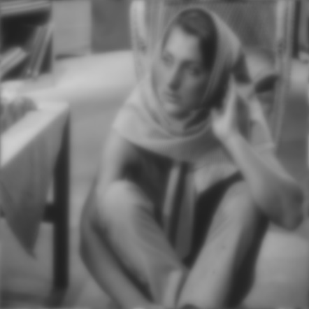

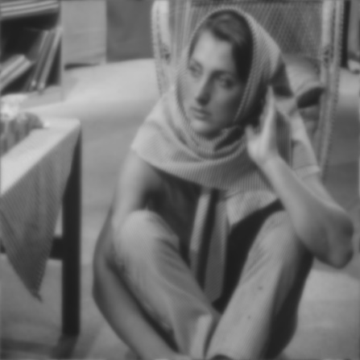 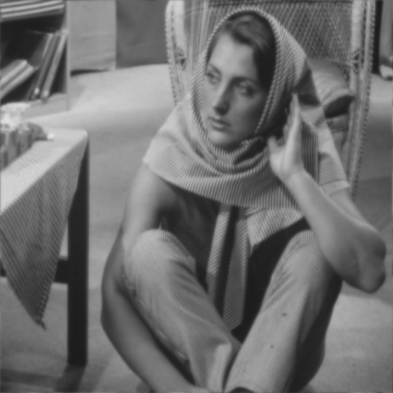

从上到下，从左到右依次是D0取10，20，40，80得到的结果。

1. 同态滤波

算法描述：

1. 原图像取对数；
2. 傅里叶变换；
3. 乘H(u,v), 进行滤波操作；
4. 傅里叶逆变换；
5. 取指数，并取实部；
6. 将值域变换到[0, 255]。

源代码见Problem2文件夹。

实验结果：

D0取800时，效果最好，如下：

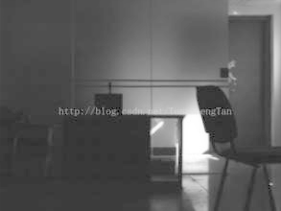

使用一阶Butterworth高通滤波器，D0=800，结果如下：

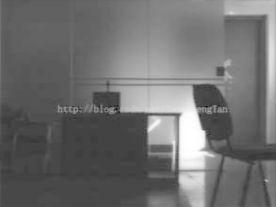

肉眼没有看出显著差别。（可能由于图像本身分辨率比较低？）